В период с 31.01.2018 г. по 12.02.2018 г. МБДОУ детский сад № 162 принял участие в муниципальном конкурсе «Дидактическая шкатулка молодого педагога».
Педагоги представили на конкурс авторские варианты дидактических игр, разработанных отечественными педагогами, психологами для работы с детьми дошкольного возраста.
Члены жюри присудили:
II место
Большаковой Анне Александровне, воспитателю МБДОУ детский сад № 162;
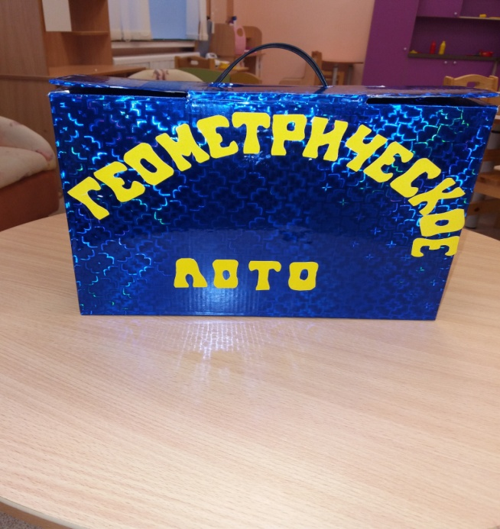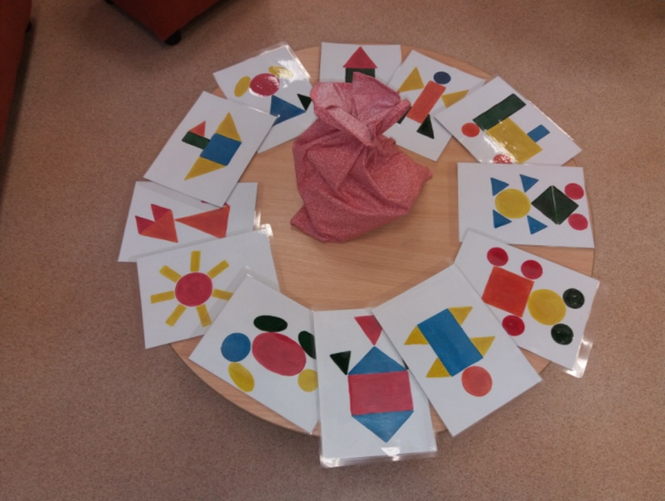
III место
Зуйковой Марии Сергеевне, воспитателю МБДОУ детский сад № 162;
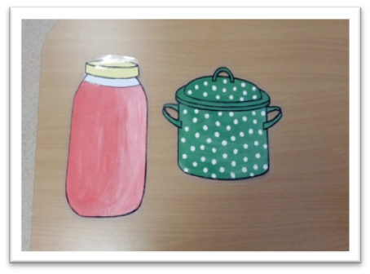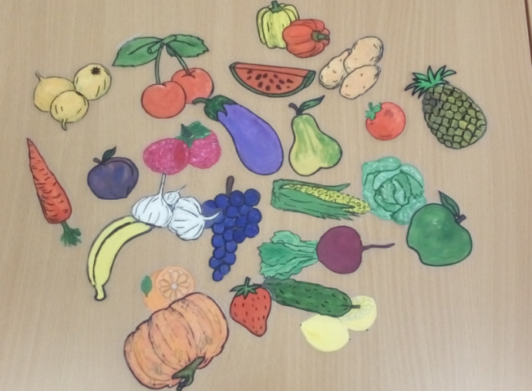
Поздравляем победителей!

